小程序学习
wxd059192b89759cf8
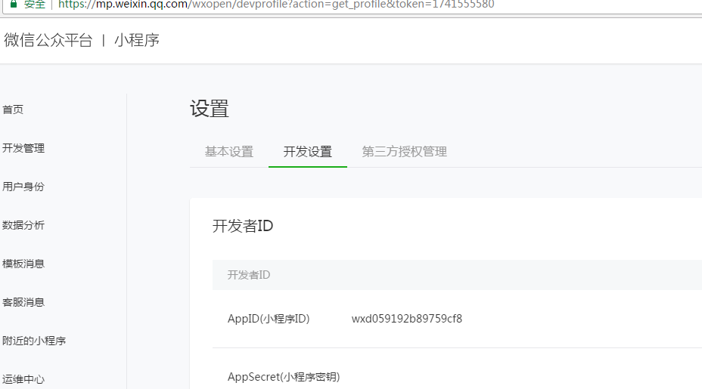
div-view
text
px-rpx(不会又多倍像素)
body-page
img-image
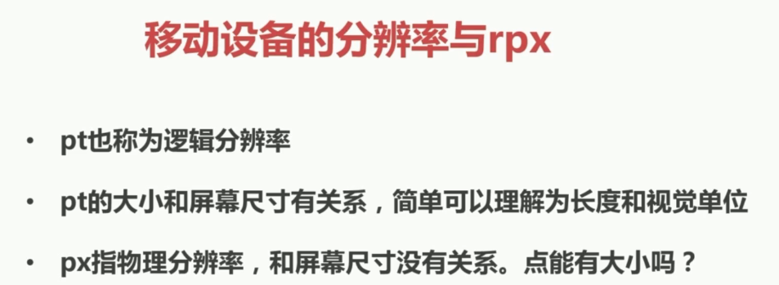
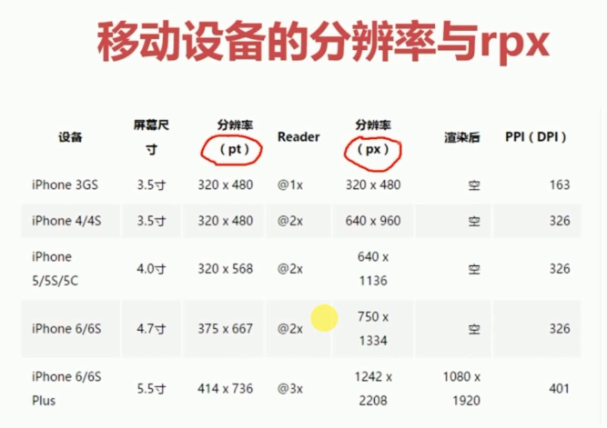
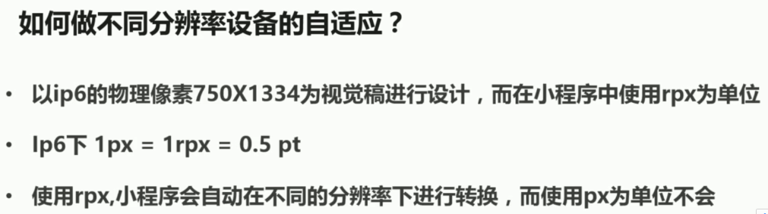
750/2才能够正常显示
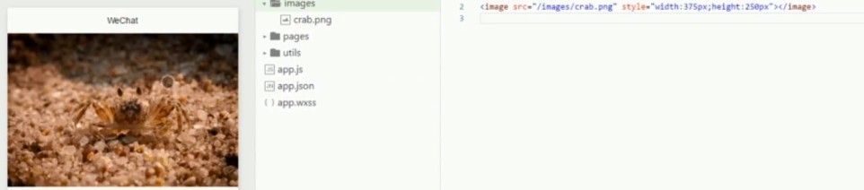
放在第一位的是启动页面。

